Szeretettel meghívjuk Önt és kedves családját

a Kontrasztok Alapfokú Művészeti Iskola diákjainak

fafúvós-vonós tanszaki hangversenyére,

mely 2015. január 26-án, hétfőn 17¹⁵ órai kezdettel kerül megrendezésre a
Református Kollégium aulájában.
(7627 Pécs, Engel János u. 11-15.)

Műsor:
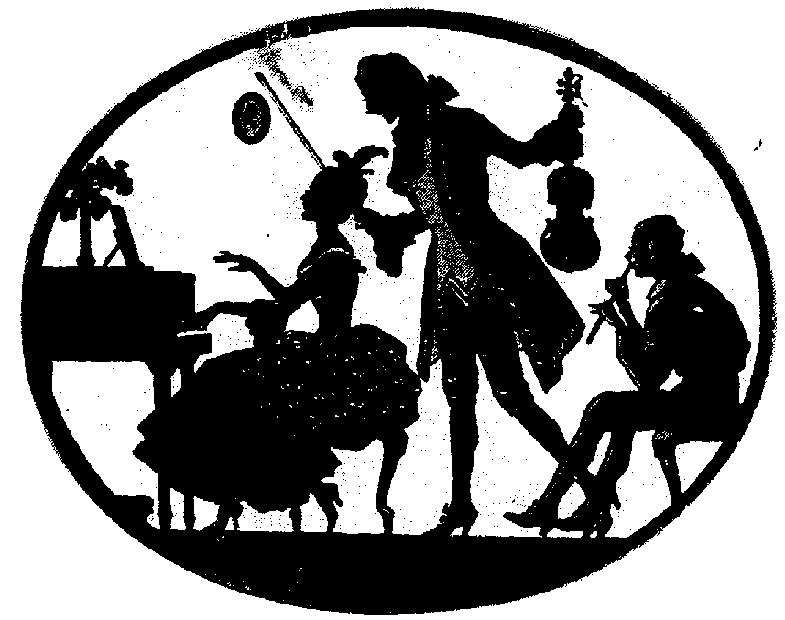
Berkes-Ébert Márton³  Berkes-Ébert Dorottya³ | Cantio Polonica | furulya^{ek2}  orgona
Budavári Andor³ | Praetorius: Gavotte | furulya^{ek2}
Salamon Kriszta² | Szabolcsi Bence: Könnyű venni feleséget | oboa¹
Mohai Viola² | Smith: Ginger és Fred | oboa³
Bíró Inez Napsugár² | Händel: Menuett | oboa⁴
Gengeliczki Balázs² | Abramov: Tadzsik tánc | oboa⁴
Szárszói Emese¹ | Mendelssohn: Nocturne | hegedű³
Lettner Gerda¹ | Baklanova: Tánc | hegedű⁵
Mátés Anna⁴ | Beethoven: Menüett | fuvola¹
Guhr Petra Panna³ | Jingle Bells | fuvola¹
Csirke Míra³ | Dussek: Menuett | fuvola¹
Kasza Luca³ | Popp: Kis darab | fuvola¹
Szappanos Anna² | Bartók: Fa fölött | fuvola^{ek2}
Mátés Anna⁴  Vörösné Balogh Zsófia | Beethoven: Menüett | fuvola¹
Kapus Debóra⁴ | Papp: Tréfás epigramma | fuvola²
Németh Abigél³ | Dalocska | fuvola¹
Csikós Hanna³ | Koszenko: Scherzino | fuvola³
Kapus Debóra⁴  Vörösné Balogh Zsófia | Mozart: Menüett | fuvola²
Kasza Sára Kata³ | Gossec: Gavotte | fuvola³
Berkes-Ébert Dorottya³ | Kuhlau: Menüett | fuvola³
Palkó Rebeka³ | Papp: Tréfás epigramma | fuvola⁴
Storcz Júlia Ágnes³ | Hartmann: Románc | fuvola⁴
Mireider Lili³ | Jeney: Etűd  Popp: The Village Blacksmith | fuvola⁵
Bittó Virág³  Kiskuti Adrián⁵ | Vivaldi: G-dúr duett | fuvola⁹  gitár⁶

Felkészítő tanárok:
Fenyősiné Bartha Noémi¹, Kéri Gerzson, Kothencz Melinda², László Virág³, Véghelyi Ákos, Vörösné Balogh Zsófia⁴, Domokos Lehel⁵

